# Installation du pilote de Jaco dans Windows 8

*L'ordinateur va redémarrer pendant cette procédure.*

1. Déplacer votre souris dans le coin-inférieur-droit de l'écran et cliquer sur « Paramètres ».



1. Cliquer sur « Modifier les paramètres du PC ».

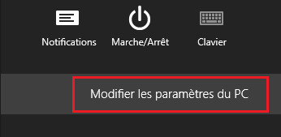

1. Cliquer sur « Général ».
2. Défiler vers le bas et cliquer sur « Redémarrer maintenant » sous « Démarrage avancé ».

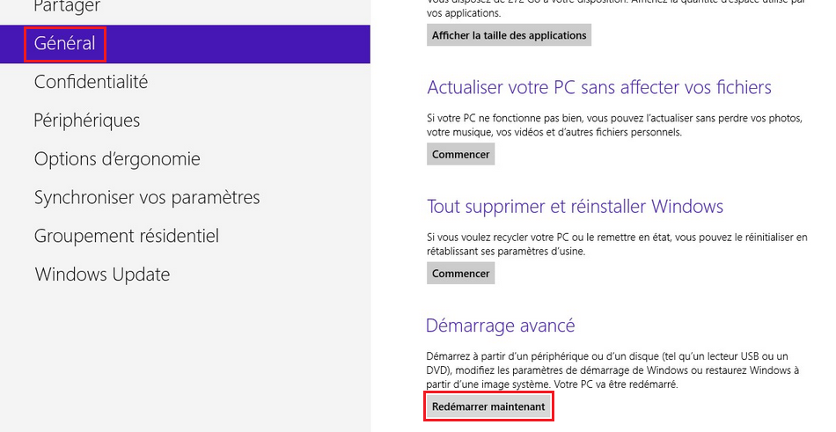

1. Cliquer sur « Dépannage ».

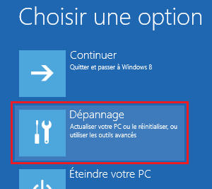

1. Cliquer sur « Options avancées ».

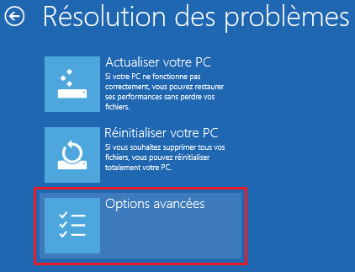

1. Cliquer sur « Paramètres ».

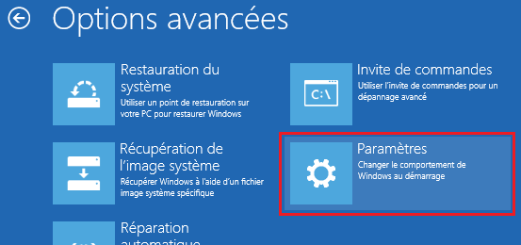

1. Cliquer sur « Redémarrer ».

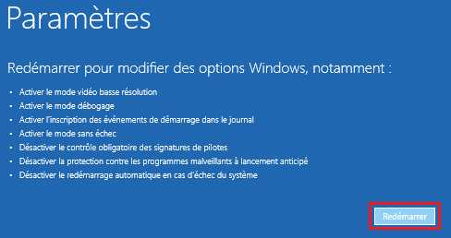

1. Appuyer sur 7 pour « Désactiver le contrôle obligatoire des signatures de pilotes ».

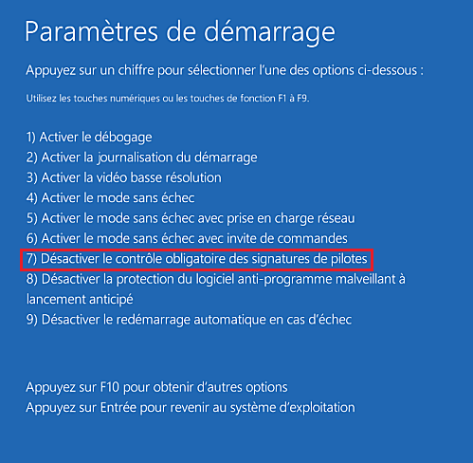

1. Installer le pilote de Jaco de la même manière que dans Windows 7.

Pour facilement accéder au Gestionnaire de périphériques : déplacer votre souris dans le coin-inférieur-gauche de l'écran, faire un clic-droit et cliquer sur « Gestionnaire de périphériques ».

